1. A rendi anarchia. Válaszolj a forrásokhoz kapcsolódó kérdésekre!

„... ez ország [...] alattvalóit és lakosait régi jogaikban és jóváhagyott szokásaikban [...] meg fogjuk tartani, úgy, ahogy (amint... néhai Mátyás király úr tette) az ő ártalmukra és elnyomásukra, valamint e régi szokások ellenére [...] semmi újítást nem fogunk behozni, azokat pedig,amelyeket a néhai igen dicső Mátyás király hozott be, eltöröljük, adót vagy egyforintos taksát semmi esetre se hajtsunk be, hanem kötelesek legyünk megelégedni a régi [...] királyi jövedelmekkel (II. Ulászló választási feltételei, 1490)

„Marad tehát, hogy az ország többi bárójával és főpapjával s az ország zömével, a nemességgel próbálkozzunk meg. De ezekkel is nehéz lenne az ország ügyeit rendbehozni, mert vannak ugyan köztük olyanok, akik valóban szeretnék, hogy rend legyen – mint például azok, akiknek az országos zűrzavarból maguknak is káruk van – ezért az országbárók közt egy sincsen, akinek elég hatalma lenne itt rendet teremteni. S jobb is, hogy nincsen, mert ez akkor egészen bizonyosan megpróbálkoznék vele, hogy királlyá tegye magát. A főpapok között sincsen erre alkalmas férfiú, mert ezek vagy az érseknek köszönhetik méltóságukat, s nem mernek szólni, vagy pedig maguk is oly életmódot folytatnak, hogy amiatt kénytelenek szemet hunyni Szalkai viselkedése felett. De meg az emberek itt annyira gyűlölik egymás, hogy nyugodtan elmondhatom: azalatt a két év alatt, mióta itt vagyok Budán, igaz barátokat még nem láttam a magyar király udvarában. Ehhez járul még az egyházi és világi rend közötti nagy gyűlölködés. [...]” (Burgio pápai követ jelentése, 1525)

a) Milyen szándékok vezették a magyar rendeket a Mátyás halálát követő királyválasztás során? (2 pont)
..........................................................................................................................................................................
b) Hogyan kívánták érvényesíteni akaratukat? (1 pont)
..........................................................................................................................................................................
c) Hogyan hatottak e rendelkezések a királyi hatalom helyzetére? (1 pont)
..........................................................................................................................................................................
d) A magyar rendiség mely jellemzőit olvashatjuk ki a forrásból? (3 pont)
..........................................................................................................................................................................
..........................................................................................................................................................................

2. Mohács török szemmel. Válaszolj a forráshoz kapcsolódó kérdésekre!

„Megszállás az alávaló hitetlenek tábora előtt. Ma a reggeli ima idején az egész győzelmes sereg lóra ülvén megindult s lassan-lassan, majd megállva, ikindi [délutáni idő, 2 és 5 óra között] előtt megérkezett a mohácsi mezőre, a haszontalan gyaurok tábora elé. A pasa a ruméliai sereggel elöl foglalt állást, az uralkodó pedig mögötte állott az anatóliai sereggel. [...] A feslett életű hitetlenek néhány ágyúgolyót lőttek el, melyeknek egyike a jobb szárnyon esett le; s táboruk előtt álltak több harcvonalba felállítva. De a mi részünkön nyugodtan maradtak, mivel nem érkezett el az alkalmas idő, s ember és állat fáradt volt. Mikor éppen azt határozták el, hogy majd reggel kezdődjék a harc: a délutáni ima idején az alávaló hitetlenek egyszerre megmozdultak, és errefelé jöttek. Ekkor a mieink is megindultak, és tüzelni kezdtek az ágyúkkal, de nem tudtak ártani. Amazok seregüket három részre osztották. Az egyik tömeg – amely tetőtől talpig vassal volt födve, s vasnyársat tartott kezében – az ellőtt puska- és ágyúgolyókkal teljességgel nem törődve, a legkisebb félelem nélkül vágtatott Ibrahim pasa ruméliai beglerbég felé. Mivel pedig a ruméliai hadtest még szét volt szóródva, nem bírt ellenállni, s egy része az uralkodó felé futott. A másik csapat Jahja pasa oglu és boszniai bég ellen intézett támadást, és kettészakította csatarendjüket. A gonosz mívű király pedig többi nyomorult katonaságával a felséges uralkodóra és az anatóliai seregre rohant. A janicsárok hadosztálya összesen háromszor-négyszer támadta meg puskatűzzel, s igyekezett visszaszorítani az alávaló gyaurokat. Végre a felséges isten és a próféta segélyével erőt vevén az iszlám népe, visszafordította a gonoszokat, s mikor már nem volt erejük újabb támadásra, úgy aprította őket, mint a kutyát. Olyan heves harc és öldöklés volt, hogy nem lehet leírni. A gyaurok közül 4000 lovas és mintegy 50 000 gyalog költözött a pokolra.” (Szulejmán naplójára)

a) A forrás szerint milyen szerepet játszott a tüzérség a csatában? (1 pont)
..........................................................................................................................................................................
b) Mely tényezőknek voltak köszönhetőek a magyarok kezdeti sikerei? (2 pont)
..........................................................................................................................................................................
c) Melyik volt a legerősebb fegyverneme a magyaroknak, és melyik a törököknek? Válaszát indokolja! (2 pont)
..........................................................................................................................................................................
..........................................................................................................................................................................
d) A forrás becsmérlően ír a magyarokról. Húzza alá azokat a részleteket, amelyek a leginkább igazolják ezt! (Elemenként összesen 0,5 pont, összesen 3 pont.)

3. TÖRÖK HADJÁRATOK MAGYARORSZÁG ELLEN. Töltsd ki a hiányzó részeket!

1526 ………………………………………
1529 ………………………………………
….. Kőszeg elhúzódó ostroma
1541 ………………………………………
1543 Siklós, Pécs, Esztergom, Tata és Székesfehérvár elfoglalása
.…. Temesvár(vilajetközpont), Lippa, Drégely és Szolnok elfoglalása, Eger ostroma
1556 …………………………………..
1566 ………………………………….
1568 drinápolyi béke

4. A következő feladat a XVII. századi Erdély társadalmára vonatkozik. Húzza alá a helyes megoldást a mellékelt források tanulmányozása után!

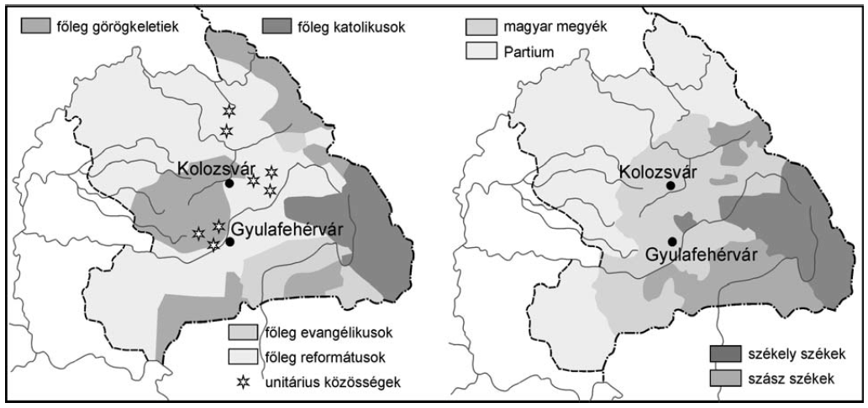
„A Bethlen kori Erdély társadalma magán viselte a középkorból örökölt rendi struktúra nagyon is »erdélyi« sajátosságait. Megőrizte a magyar nemesség, a székelyek és szászok rendjének alapvető hármas tagozódását. […]
A románság a 17. századra már természetes összetevője az erdélyi társadalom szövedékének. Kiemelkedő tagjai már századokkal korábban magyar nemességet kaptak. A többségében hegyvidéki pásztorkodást folytató, juhtenyésztő román lakosság azonban a 17. században jóval kedvezőbb helyzetben élt, mint jobbágytelken ülő társaik, hiszen kisebb adóterhet viseltek, állandóan mozgásban lévén egyéb kötelezettségekkel is nehezen voltak terhelhetők. […]
Bethlen 1622-ben törvényben mondatta ki, hogy azok a székelyek, akik jobbágynak vallják magukat, a többiekhez hasonlatosan adófizetésre kötelesek. Így az adótól való félelmükben inkább a katonáskodást választották. Ennek köszönhető, hogy a székelyek háborús időben szinte napokon belül legalább 10 ezer főnyi hadat állítottak ki, ami akkor komoly »állandó« hadseregnek számított. […]
A szászok a 17. században is megőrizték a középkorban (1224) szerzett kiváltságaikat. Közösen adóztak egy összegben, maguk választották meg elöljáróikat, tisztségviselőiket. Az »universitas« élén Nagyszeben városa és annak polgármestere, a szász gróf állt, aki a város tanácsával együtt irányította a »szász nemzet«-et.”
(Oborni Teréz: Erdély Bethlen Gábor uralma alatt)

a) Melyik népesség nem élt az erdélyi részeken? (Húzza alá a helyes választ!)
1. székelyek 2. szászok 3. románok 4. csehek

b) Székelyföldön melyik vallási felekezet volt a legjelentősebb? (Húzza alá a helyes választ!)
1. katolikus 2. református 3. unitárius 4. görögkeleti

c) Hogyan nevezték a szász gróf által irányított közösséget? (Húzza alá a helyes választ!)
1. universitas 2. szász szék 3. nagyszebeni közösség

d) Melyik az a népesség, amelynek tagjai már a középkor óta személyükben szabad, adófizetéssel nem terhelhető népek voltak? (Húzza alá a helyes választ!)
1. románok 2. szászok 3. székelyek 4. magyarok

5. A feladat a végvári küzdelmekre vonatkozik. Állítsa növekvő időrendbe a források által felidézett eseményeket! Írja az esemény betűjelét a táblázat megfelelő sorszáma alá!

a) „Zrini jól esmérvén életének végét,
Ötszáz bátor vitézt számlál maga mellett;
Minthogy nem tűrheti immár égő tüzet,
Kiviszi magával azért mind ezeket.”
(Zrínyi Miklós)

b) „Summáját írom Eger várának,
Megszállásának, viadalának,
Szégyenvallását császár hadának,
Nagy vigasságát Ferdinánd királynak.”
(Tinódi Lantos Sebestyén)

c) „Az elmúlt évben Allah kegyelmével és győzedelmes kardom segítségével
meghódítottam Magyarországot és fővárosát, Budát.”
(Szulejmán győzelmi jelentéséből)

1. | 2. | 3.

